Presseinformation

Neue Bürstendichtungen zum effektiven Schutz vor Staub und Zugluft

Was tun, wenn bei der Durchführung von Kabeln in Netzwerk- und Schaltschränken oder Doppelböden ein effektiver Schutz vor Staub und Zugluft, aber keine hohe Dichtigkeit, gefragt ist? Conta-Clip verfügt mit den neuen zweiteiligen und verrastbaren Bürstendichtungen KDS-BS und KDS-BC über die ideale Lösung für solche Anwendungen. Die halogen- und silikonfreien Kabeldurchführungssysteme des Hövelhofer Herstellers sorgen mit ihren Bürsten für eine effiziente thermische Isolierung und schaffen damit gleichermaßen eine visuelle Abdichtung für das Einführen von Kabeln und Leitungen mit und ohne Stecker. Darüber hinaus eignen sich die aus glasfaserverstärkten Polyamid PA 6.6 bestehenden schwarzen Durchführungen hervorragend als Kantenschutz. Die Brennbarkeit des vielseitig einsetzbaren Systems ist nach UL 94 V-0 klassifiziert, der Temperaturbereich reicht von -40 °C bis +90 °C (statisch). Die beiden Rahmenhälften können vor oder nach der Leitungseinführung am Schaltschrank montiert werden – bei KDS-BS durch Anschrauben und bei KDS-BC mittels integrierter Kunststoff-Spreiznieten, wobei die erforderlichen Ausbrüche auf den Standardausbrüchen von 24-, 16- und 10-poligen schweren Steckverbindern basieren. Das einfach zu installierende und handzuhabende System ist in jeweils drei Rahmengrößen erhältlich.

Innovative Kabelmanagementlösungen
Die KDS Kabeldurchführungs-Systeme für konfektionierte und nicht konfektionierte Leitungen und Schläuche wurden mit besonderem Fokus auf Dichtigkeit, Handling, Modularität, Variabilität und Flexibilität entwickelt. KDS bietet verschiedene Rahmen-Geometrien, Inlaygrößen und Dichtelemente, um unterschiedlichen Anforderungen gerecht zu werden. Der Anwender hat je nach Bedarf die Wahl zwischen verschiedenen Formen und Durchführungsmöglichkeiten. Das Gleichteileprinzip erleichtert die Lagerhaltung.

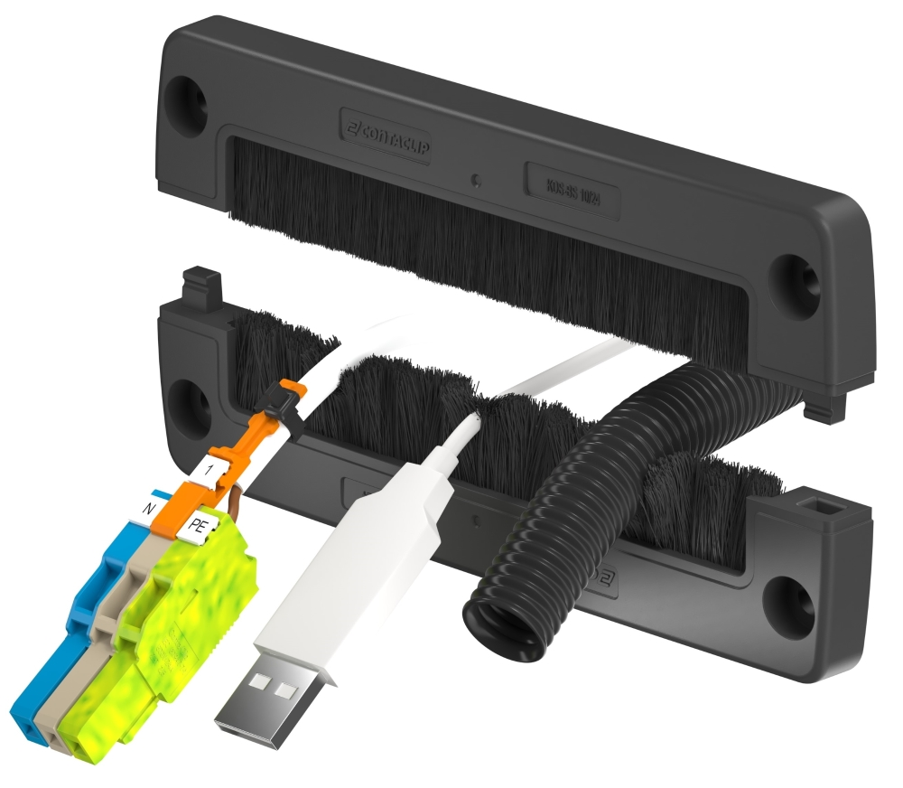
Bild 1: Ideal, wenn Staub und Zugluft draußen bleiben sollen: Die neuen Bürstendichtungen KDS-BC und KDS-BS von Conta-Clip.

Bilder: | KDS-BC_BS_geteilt | Zeichen: | 1.843
Dateiname: | 202410019_PM_KDS-BC_BS | Datum: | 12.02.2025
Tags: | Kabeldurchführung, Kabelmanagement, Bürstendichtung
Über CONTA-CLIP
CONTA-CLIP zählt zu den bedeutendsten Herstellern von elektrischen/elektronischen Verbindungselementen und Kabelmanagement-Systemen in Europa. Das mittelständische Unternehmen mit Sitz in Hövelhof (NRW) produziert seit 1978 elektrische und elektronische Verbindungstechnik für die Prozess- und Industrieautomation, schwerpunktmäßig für die Branchen Bahntechnik, Fördertechnik, Gebäudeautomation, Klimatechnik, Maschinen- und Anlagenbau, Mess-, Steuer- und Regeltechnik, Schalttafelbau, Schiffbau, Transformatorenbau und Umwelttechnik. Die Produktbereiche des Unternehmens untergliedern sich in die Sparten CONTA-CONNECT für elektrische Verbindungstechnik, CONTA-CABLE für Kabelmanagement-Systeme, CONTA-ELECTRONICS für Elektronik und CONTA-CON für Leiterplattenverbinder. Neben seinen Produkten bietet CONTA-CLIP auch Dienstleistungen bei der Gehäusebearbeitung, der Klemmleistenmontage, der Komponentenbedruckung und der kundenspezifischen Elektronik an.
Kontakt:  CONTA-CLIP  Verbindungstechnik GmbH  Christian Quade  Otto-Hahn-Straße 7  33161 Hövelhof  Tel.: 05257 / 9833 - 172  E-Mail: Christian.Quade@conta-clip.de  Internet: www.conta-clip.com |  | gii die Presse-Agentur GmbH  Christburger Straße 41  10405 Berlin  Tel.: 030 / 538 965 - 0  E-Mail: info@gii.de  Internet: www.gii.de

